類別: 資料庫

題目: MariaDB與MySQL

副標題: 兩種資料庫管理系統的比較

內容

1. 資料庫的應用__OK
2. 兩個最常聽到的資料庫管理系統: MySQL與MariaDB、各自的來源
3. 表格比較: 出現日期、開源/付費與否、官網、語法、版本、優劣

資料庫在日常生活中使用到的機率其實相當之高，舉凡手機APP像是台鐵e訂通、全聯福利中心……，或是網站例如火車時刻表查詢、104人力銀行……，或者是金融系統像是各家銀行的網路銀行、證券交易系統等等，無一不用到資料庫來儲存每個使用者或客戶的相關資料。

面對如此龐大的資料，假如此時有一個「資料庫管理系統」來幫忙我們，那麼當我們想要進行資料的建立、查詢、修改、刪除……等等操作時，只要遵照著資料庫管理系統的規則，就可以輕鬆的達成我們想要的操作。

資料庫管理系統有百百種，常常可以聽到的有「MySQL」與「MariaDB」這兩個。雖然光從名字看不出來，但這兩個系統的關係可說是非比尋常。從兩家的Logo應該可以看出一點端倪(純屬個人感覺)：

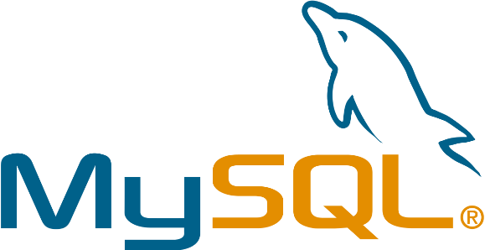

雖然兩隻動物不一樣，但是乍看之下都有類似的流線型輪廓，只是剛好左右相反(●’◡’●)

故事可以從MySQL的發跡開始。1995年MySQL AB這家公司創立，並且擁有MySQL這個產品。後來到了2008年同意被昇陽微系統(Sun Microsystems)給收購。後來2009年時昇陽微系統又被甲骨文公司(Oracle)給收購(相信主因是看上Java這個火紅的技術)。MySQL變成Oracle旗下的產品之一，然而Oracle本身已經有了資料庫管理系統的產品Oracle Database，想必一個外來的產品跟自家的產品互相競爭應該是Oracle不樂見的。所以雖然MySQL到了Oracle旗下之後並沒有消失(這是一個有趣的問題，為什麼不直接把MySQL給下架？)，但是能取得的資源減少了許多，而且MySQL商業版的售價被大幅的提高(在Sun時價格為599美元起，到了Oracle時售價漲到2000美元)。大家開始懷疑免費版的MySQL(MySQL Community)是否未來還會繼續存在。所以MySQL的創始人之一Michael Widenius與部分MySQL開發團隊另外開發了MariaDB這個開源(免費且能夠看得到原始碼)的資料庫管理系統。前幾個版本的版本編號與MySQL相同，直到版本5.5之後就不再跟著MySQL的版本號了，給人一種下定決心要做出差異的感覺

這裡給出一個表格整理了MySQL與MariaDB之間的比較：

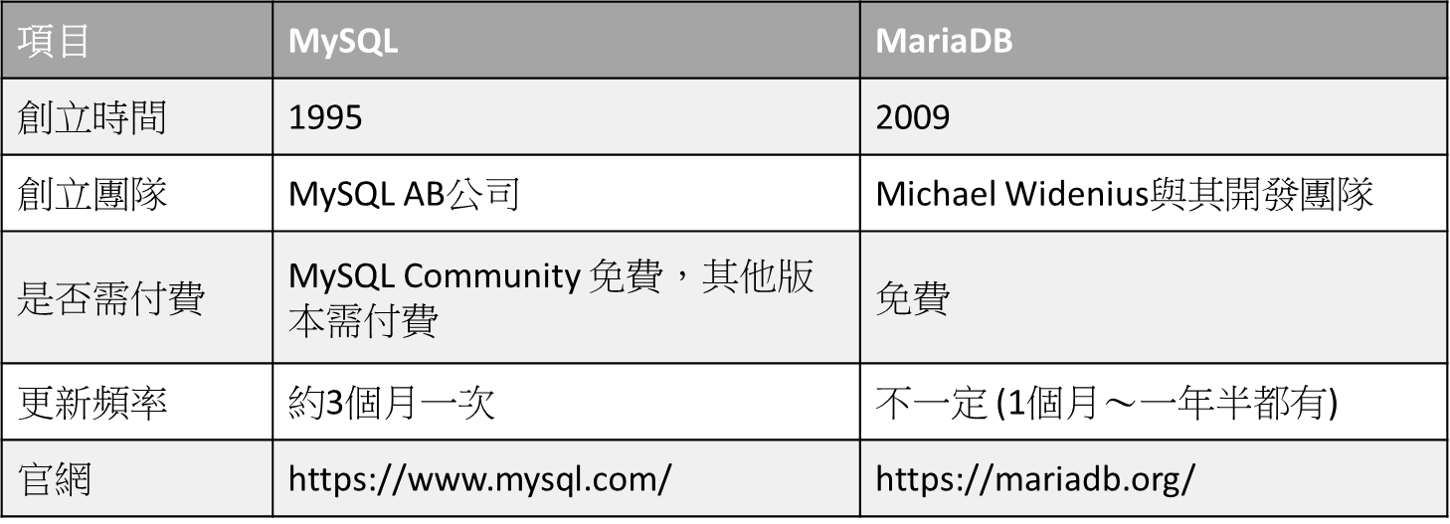

小結

以上是關於MySQL與MariaDB這兩個資料庫管理系統的歷史回顧與簡單的介紹。至於該如何選擇要使用哪一個資料庫管理系統，除了是否需付費之外，其他像是是否有技術支援、更新頻率、開發/使用環境、未來使用趨勢…..等也都是考量的因素，就看開發者/使用者們的決定了。

參考資料

MySQL是什麼？MySQL、SQL與MariaDB基礎介紹｜天矽科技網頁設計

<https://www.tsg.com.tw/blog_detail209_MySQL%E6%98%AF%E4%BB%80%E9%BA%BC%EF%BC%9FMySQL%E3%80%81SQL%E8%88%87MariaDB%E5%9F%BA%E7%A4%8E%E4%BB%8B%E7%B4%B9%EF%BD%9C%E5%A4%A9%E7%9F%BD%E7%A7%91%E6%8A%80%E7%B6%B2%E9%A0%81%E8%A8%AD%E8%A8%88.htm>

MariaDB 資料庫是什麼?它跟MySQL有什麼不同?

<https://progressbar.tw/posts/273>

MySQL AB

<https://zh.wikipedia.org/wiki/MySQL_AB>

MySQL商業版漲價了！

<https://www.ithome.com.tw/news/64310>

MySQL官網

<https://www.mysql.com/>

MariaDB官網

<https://mariadb.org/>